中小学数字校园建设指导手册

（试 行）

四川省教育厅印制
二〇一二年九月

前 言

上世纪九十年代以来，我省按照国家的整体安排部署，实施了以“农远工程”、“农薄计划”等为代表的一系列重大工程和政策措施，信息化的软硬件设施得到极大提升，为我省教育信息化发展奠定了坚实基础。
随着教育现代化和信息化步伐日益加快，越来越多的中小学校开始重视基于网络的数字化校园建设，各地教育城域网、数字化校园的建设不断推进，但是，各地对教育城域网以及数字化校园建设理解不一，全省中小学教育信息化工作缺乏统一的标准规范指导。教育信息孤岛普遍存在，教育信息的互联互通难以实现，因此急需建立统一、科学、规范的教育信息化建设标准。
为了加快推进全省中小学校“数字校园”建设，指导各市州、县区及学校科学、合理、规范建设基础设置以及各类应用，在广泛征求专家和市州、县及学校意见的基础上，最终形成了本手册，并作为全省中小学“数字校园”建设的指导性标准，供各市（自治州）、县（区）和各类学校在规划、建设时参考。
本手册主要包括“数字校园”建设三类模式简介、学校“数字校园”基础设施建设、数字校园应用软件建设三部分，以及附录（市、县两级平台建设指南、数字校园管理制度指南）。
本指导手册是集体智慧的结晶。在此谨向所有参与编撰标准的同志们表示衷心感谢！由于时间仓促，规范在编撰中疏漏、考虑不周之处在所难免，敬请大家批评指正。

目 录

第一部分 数字校园三种建设模式………………………………………………………………………………… 5
模式一：直通部署模式………………………………………………………………………………………… 5
模式二：分布式部署模式……………………………………………………………………………………… 6
模式三：“多网合一”部署模式……………………………………………………………………………… 7
第二部分 数字校园基础设施建设 ……………………………………………………………………………… 8
一、建设内容及功能………………………………………………………………………………………… 8
二、建设规范………………………………………………………………………………………………… 9
2.1、校园网络系统建设规范（中心机房）…………………………………………………………… 9
2.2、“班班通”设备…………………………………………………………………………………… 13
2.3、计算机网络教室…………………………………………………………………………………… 15
2.4、多功能厅教室……………………………………………………………………………………… 17
2.5、电子阅览室………………………………………………………………………………………… 19
2.6、校园电视系统……………………………………………………………………………………… 20
2.7、校园广播系统……………………………………………………………………………………… 22
2.8 卫星接收系统……………………………………………………………………………………… 23
2.9 校园一卡通………………………………………………………………………………………… 24
2.10 校园安全监控系统 ……………………………………………………………………………… 25
2.12 终端设备 ………………………………………………………………………………………… 26
第三部分 数字校园软件………………………………………………………………………………………… 28
附录一：市、县级数字校园云平台（即教育城域网）建设指南………………………………………… 37
一、市县级平台的建设目标…………………………………………………………………………… 38
二、市、县级平台实现的应用………………………………………………………………………… 38
详见本手册第三部分（数字校园应用软件）列表中相关要求……………………………………… 38
三、市、县级平台网络架构设计……………………………………………………………………… 38
四、设备选择…………………………………………………………………………………………… 39
（一）路由器的选择……………………………………………………………………………… 40
（二）交换机的选择……………………………………………………………………………… 40
（三）负载均衡设备选择………………………………………………………………………… 41
（四）上网行为管理设备选择…………………………………………………………………… 41
（五）防火墙的选择……………………………………………………………………………… 41
（六）存储的选择 …………………………………………………………………………………41
（七）数据备份产品的选择 ……………………………………………………………………… 42
（八）应用服务器的选择 ………………………………………………………………………… 42
（九）流控管理的选择 …………………………………………………………………………… 42
（十）备用电源的选择 …………………………………………………………………………… 43
附录二：数字校园管理制度指南…………………………………………………………………………… 43
一、管理员职责………………………………………………………………………………………… 43
二、方案审批、竣工验收制度………………………………………………………………………… 44
三、管理人员配置制度及职责范围…………………………………………………………………… 44
四、机房管理制度……………………………………………………………………………………… 45
五、安全管理制度……………………………………………………………………………………… 46
附录三：规范性引用文件…………………………………………………………………………………… 47
一、基础设置建设引用文件…………………………………………………………………………… 47
二、数字校园软件标准引用文件……………………………………………………………………… 48

第一部分 数字校园三种建设模式
数字化校园是以数字化信息和网络为基础，在计算机和网络技术上建立起来的对教学、科研、管理、技术服务、生活服务等校园信息的收集、处理、整合、存储、传输和应用，使数字资源得到充分优化利用的一种虚拟教育环境。通过实现从环境（包括设备，教室等）、资源（如图书、讲义、课件等）到应用（包括教、学、管理、服务、办公等）的全部数字化，在传统校园基础上构建一个数字空间，以拓展现实校园的时间和空间维度，提升传统校园的运行效率，扩展传统校园的业务功能，最终实现教育过程的全面信息化，从而达到提高管理水平和效率的目的。
为贯彻落实国家和省“中长期教育改革和发展规划纲要（2010-2020年）”，积极推动我省中小学标准化建设，促进义务教育均衡发展，全面推进素质教育，四川省教育厅技术物资装备处多次组织部分地市、县技装部门专业管理人员、国内知名专家以及对中小学数字校园建设经验丰富的高校企业一起，结合我省实际情况，按照实现学校“校园网络化、信息数字化、管理智能化、应用个性化”的目标，共同制定了四川省中小学“数字校园”建设的三类模式及实施标准，供各区县和各类学校在规划、建设时参考。
这三种建设模式和标准是按照学校班级规模提出的最基本的要求，各区县及学校可根据本地经济状况和实际需要，提高建设模式及建设标准。

模式一：直通部署模式
直通部署模式：校园内建有局域网络但不配备中心机房。学校的“班班通”教室、计算机网络教室、多功能教室、校园安全监控等数字终端设备直接接入市或县的城域网数据中心或省级教育云计算中心，中小学数字校园各种应用软件完全通过远程共享、远程运算、异地存储的部署模式。（下图：直通部署模式的参考网络拓扑图）
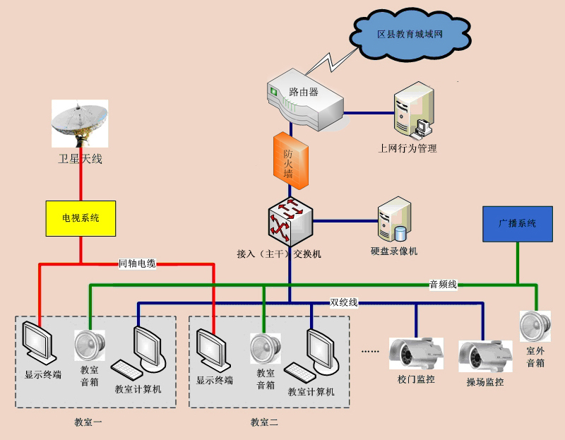

模式二：分布式部署模式
分布部署模式：建有连接办公区、教学区、生活区的校园网络及中心机房，并与市或县的城域网数据中心或省级教育云计算中心互通。中小学数字校园中的一部分软件部署在学校中心机房服务器上（满足学校个性化应用需要），另一部分分别部署在市、县或省级数据中心（满足全省、市、区县统一应用需要），共同支撑学校的教育教学、管理和应用的部署模式。（下图：分布式部署模式的参考网络拓扑图）
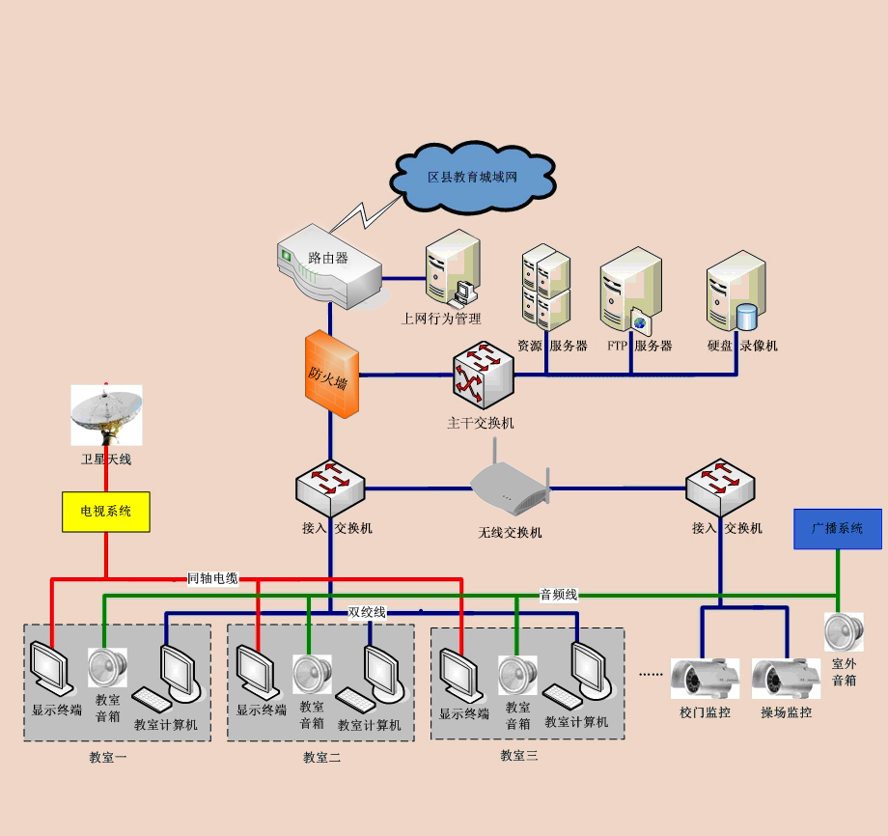

模式三：“多网合一”部署模式
“多网合一”部署模式：建有连接学校办公区、教学区、生活区“多网合一”（校园网络整合了数据网、校园电视、广播系统等）的具有三层结构的功能完善的校园网络，并与城域网平台或省级教育云平台互通。学校中心机房设备齐全，能独立支撑学校的教育教学、管理、科研、后勤服务等各种应用的建设模式。（下图：多网合一部署模式的参考网络拓扑图）

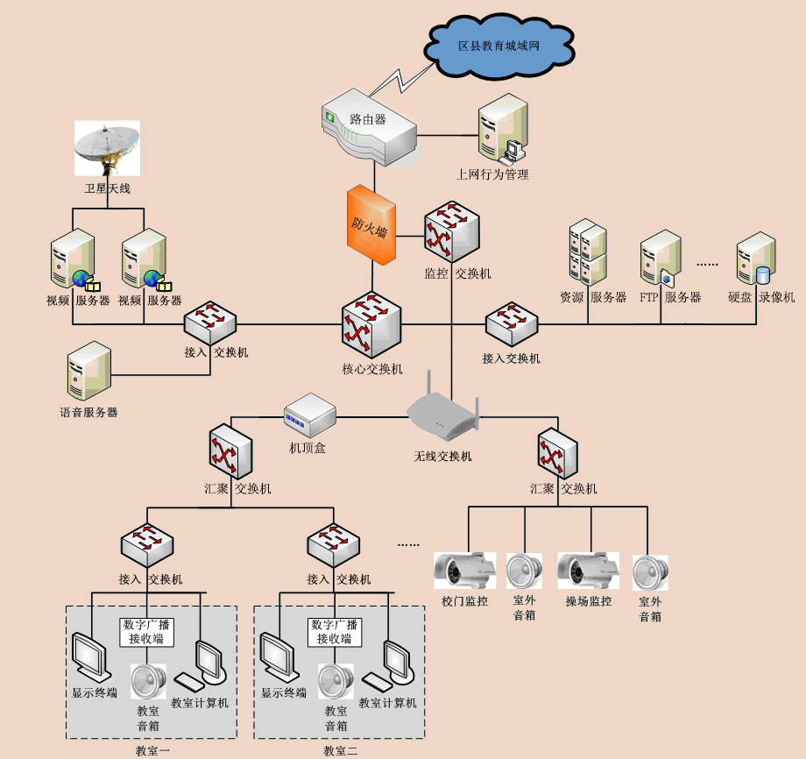

第二部分 数字校园基础设施建设

建设内容及功能

序号 | 建设内容 | 主要功能
1 | 校园网络系统 | 校园网络以有线和无线相结合的模式覆盖学校办公、教学、生活等主要场所，并接入市、县级平台和省级教育云计算中心。
2 | 班班通设备 | 通过教室的多媒体终端设备，实现优质教学资源共享。
3 | 计算机网络教室 | 为学生提供信息技术教学环境，并可作为学生电子阅览室。
4 | 多功能厅（教室） | 用于学校公开课、示范课、学术报告等教学科研活动的开展。
5 | 电子阅览室 | 供学生和教师阅览电子图书、电子期刊等。
6 | 校园电视系统 | 利用学校“班班通”设备，收看新闻节目、农远工程卫星电视节目和学校自办电视节目。
7 | 校园广播系统 | 提供学校课间操、眼保健操、集会时的广播功能。
8 | 卫星接收系统 | 按四川省农村中小学远程项目相关配备要求。
9 | 校园一卡通 | 学生、老师在校的“身份证”以及各种智能应用。
10 | 校园安全监控系统 | 实时记录学校校门、操场等学生主要活动场所的影像资料。
11 | 自动录播系统 | 对公开课、优质课进行实时同步转播以及录制。
12 | 终端 | 指的是网络与最终用户接触用以实现交互的各种电子设备
13 | 数字校园应用系统 | 实现学校教学、科研、管理及教育公共服务的信息化综合应用系统。

二、建设规范

2.1、校园网络系统建设规范（中心机房）
基本功能：
校园网指校园内计算机及附属设备互联运行的网络，是由计算机、网
络技术设备和软件等构成的为学校教育教学及管理服务的集成应用系统，在校园内通过综合布线系统把网络设备、用户终端等连接起来并配备相关软件的局域网系统。通过省、市、县城域网网络或互联网或无线网络实现远距离交流和资源共享，是为学校师生提供教学、科研、管理和综合信息服务的多媒体网络。
建设要求：
1、环境要求
①、网络中心机房使用面积大于23㎡。
②、安装空调，温度保持在18℃—24℃，相对湿度保持在40%—60%。
③、窗户安装窗帘，避免阳光照射机房设备。
④、不宜设置在楼房的一层或顶层，避免过于潮湿等恶劣环境。
⑤、有良好的防静电、防雷措施，安装机房专用防静电活动地板。
2、设计要求：
①、校园网建设包括结构化布线、网络设备、防雷电系统等部分。
②、网络布线设计：光纤和UTP（非屏蔽双绞线）混合使用，遵循EIA/TIA.568商业建筑布线标准，满足语音、数据、图像、多媒体信息大容量、高速传输的要求，杜绝空中飞线。
③、门窗安装防盗安全门和金属防护装置，房间防盗门应该向外打开，并能全折叠，不影响外部通道的畅通。学校应安装闭路电视监控摄像头、高温报警器、火警报警器、智能防盗报警设备。
④、安装三级防雷电设备、设施，保护网络设备。
⑤、墙面设计：选择不易吸附灰尘的防火材料。
3、选择接入省级或市级或县级城域网网络。
基本配置
序号 | 名  称 | 项  目 | 规格要求 | 单位 | 数量 | 模式一 | 模式二 | 模式三 | 备注
1 | 传  输  网  络 | 光纤连接 | 楼宇间用光纤连接 | 套 | 1 | √ | √ | √ | 通过地沟或空中架线模式将所有楼宇和中心机房相连。
1 | 传  输  网  络 | UTP非屏蔽双绞线 | 五类及以上双绞线，布线符合EIA/TIA.568商业建筑布线标准 | 套 | 1 | √ | √ | √
1 | 传  输  网  络 | 无线网络 | 支持802.11n  等以上协议 | 套 | 1 | 选配 | 选配 | √ | 布置于笔记本电脑使用频率较高区域。
1 | 传  输  网  络 | 信息点 | 能够满足语音、数据、图像、多媒体信息大容量、高速传输的要求，带宽千兆为主，百兆为辅。 | 点 | 若干 | √ | √ | √ | 有线和无线网络相结合，覆盖学校教学区、办公区、生活区。
2 | 网络通讯设施设备 | 路由器 | 支持VPN，具有光纤接口或以太网接口，并发连接数满足学校使用需求，支持SNMP协议等功能 | 台 | 1 | √ | √ | √ | 建有城域网的区县，学校根据网络结构选择配置。路由器并发连接数=10.5X(计算机数量)。
2 | 网络通讯设施设备 | 核心交换机 | 交换机具有网络管理功能，支持远程访问控制，支持VLAN划分和组播功能，具备安全管理功能，背板带宽满足学校使用需求。 | 台 | 1 | √ | √ | √ | 建有城域网的区县，根据网络结构选择3层或2层交换机。交换机背板带宽计算方法见后说明。
2 | 网络通讯设施设备 | 汇聚交换机 | 交换机具有简单网络管理功能，支持远程访问控制，支持VLAN划分和组播功能，能实施地址绑定。 | 台 | 1 | 选配 | √ | √ | 交换机数量按实际需要配置
2 | 网络通讯设施设备 | 接入交换机 | 端口速率≥100兆 | 台 | 若干 | √ | √ | √ | 交换机数量按实际需要配置
2 | 网络通讯设施设备 | 上网行为管理 |  | 台 | 1 | 选建 | √ | √ | 方便通断INTERNET ，监管和审计师生的上网行为。
2 | 网络通讯设施设备 | 无线设备 | 支持支持802.11 a/b/g等协议 | 台 | 若干 | 选配 | 选配 | √ | 按实际需要配置
2 | 网络通讯设施设备 | 机柜 | 标准机柜 | 个 | 若干 | √ | √ | √ | 放交换机数量按实际需要配置
2 | 网络通讯设施设备 | 计算机 | 网管使用 | 台 | 1 | √ | √ | √
2 | 网络通讯设施设备 | 不间断电源 | 在线式，延时 | 台 | 1 | 选配 | √ | √ | 延时时间和功率根据实际配备数量
2 | 网络通讯设施设备 | 理线架 |  | 付 | 若干 | √ | √ | √ | 数量按实际需要配置
2 | 网络通讯设施设备 | 配线架 |  | 口 | 若干 | √ | √ | √ | 数量按实际需要配置
3 | 网络安全设备 | 防火墙 | 根据网络规模选定合适产品 | 台 | 1 | √ | √ | √ | 在城域网中可以由具备带路由功能的3层交换机替代带管理软件
3 | 网络安全设备 | 防病毒软件 | 支持在线升级 | 套 | 1 | √ | √ | √ | 网络版
3 | 网络安全设备 | 行为管理设备 | 支持黑（白）名单、网站内容、上网时间、用户带宽、协议管理和访问日志记录 | 台 | 1 | 选配 | √ | √ | 可由城域网集中配置和管理，访问日志保存90天以上。
4 | 网络应用设备 | 流媒体服务器 | 存储和播放音视频资源 | 台 | 1 | √ | √ | √
4 | 网络应用设备 | 资源应用服务器 |  | 台 | 若干 | 选配 | √ | √ | 满足应用要求
4 | 网络应用设备 | 存储服务器 |  | 台 | 若干 | 选配 | √ | √ | 满足应用要求
4 | 网络应用设备 | KVM | 远程管理多服务器 | 台 | 1 | 选配 | 选配 | 选配 | 端口数≥服务器台数
5 | 机房安全 | 防雷、保安装置 | 满足应用要求 | 套 | 1 | √ | √ | √ | 三级防雷电设施，机房防雷接地电阻≤4Ω
5 | 机房安全 | 灭火器 | 满足应用要求 | 只 | 2 | √ | √ | √ | 建议使用气体灭火器
5 | 机房安全 | 空调 | 满足应用要求 | 台 | 若干 | 选配 | √ | √ | 配备网络中心、按房间大小配置数量
5 | 机房安全 | 静电地板 | 满足应用要求 | 平方 | 若干 | 选配 | 选配 | √ | 满足应用要求

注：交换机背板带宽计算方法：
（1）线速的背板带宽
考察交换机上所有端口能提供的总带宽。计算公式为端口数×相应端
口速率×2（全双工模式）如果总带宽≤标称背板带宽，那么在背板带宽上是线速的。
（2）第二层包转发线速
第二层包转发率=千兆端口数量× 1.488Mpps+百兆端口数量× 0.1488Mpps+其余类型端口数×相应计算方法，如果这个速率能≤标称二层包转发速率，那么交换机在做第二层交换的时候可以做到线速。
（3）第三层包转发线速
第三层包转发率=千兆端口数量×1.488Mpps+百兆端口数量× 0.1488Mpps+其余类型端口数×相应计算方法，如果这个速率能≤标称三层包转发速率，那么交换机在做第三层交换的时候可以做到线速。

2.2、“班班通”设备
基本功能
普通教室安装多媒体设备，利用多媒体教学系统展示文本、数据、图像、语音、视频等多种媒体信息。
基本配置
序号 | 名 称 |  | 规格要求 | 单位 | 数量/班 | 模式一 | 模式二 | 模式三 | 备 注
1 | 计算机 | 台式计算机 | 满足教学需求的主流配置 | 台/班 | 1 | √ | √ | √ | 学校根据情况二者选其一
1 | 计算机 | 笔记本电脑 | 满足教学需求的主流配置 | 台/班 | 1
2 | 显示终端 | 大屏幕电视 机 | 采用液晶、等离子技术；  尺寸≥50英寸。 | 台/班 | 1 | √ | √ | √ | 学校根据实际需求选择其中一种配置  方式，建议以大屏幕电视机为主。
2 | 显示终端 | 投影机+银幕 | 投影机采用LCD、DLP技术；银幕尺寸≥100英寸。 | 套/班 | 1
2 | 显示终端 | 投影机+交互式电子白板 | 投影机采用短焦技术，镜头到白板距离≤1米，投射范围≥80英寸，分辨率≥1024╳786，有效亮度≥2500流明，对比度≥2000:1，灯泡在标准亮度模式下使用寿命≥3000小时，具有防尘设计和断电保护功能。电子白板采用电磁、压感、红外、光电等技术，尺寸≥80英寸” | 套/班 | 1
2 | 显示终端 | 短焦互动投影设备+亚光无尘书写板 | 投影机采用短焦技术，镜头到白板距离≤1米，投射范围≥80英寸，分辨率≥1024╳786，有效亮度≥2500流明，对比度≥2000:1，灯泡在标准亮度模式下使用寿命≥3000小时，具有防尘设计和断电保护功能；交互定位设备可内置于投影机，也可外挂在投影机上或安装在书写板上，支持红外、光电等定位技术；亚光无尘写板为米色或灰色，尺寸≥4m╳1.2m，支持直接投影、支持安装定位设备、水性笔书写
2 | 显示终端 | 交互式液晶一体机 | 采用液晶平板技术；  集成电视机、电子白板、音箱及电脑功能；  尺寸≥52英寸。 | 台/班 | 1
2 | 显示终端 | 交互式投影一体机 | 采用投影技术；  集成电视机、电子白板、音箱、电脑及便携功能；  投影范围≥80英寸。 | 台/班 | 1
3 | 视频展示台 |  | 满足教学需求 | 台/班 | （1） | 选配 | 选配 | 选配
4 | 讲台 |  | 具备教学需要的相关接口（网络、音视频、VGA、电源等接口） | 张 | 1 | √ | √ | √ | 木制或钢制
5 | 音箱 |  | 满足教学需求 | 对/班 | 1 | √ | √ | √ | 显示终端具备音响功能的不作要求。
6 | 教室安全 |  | 设备和环境 | 套 | 1 | √ | √ | √ | 符合国家相关标准和要求消防、安防、防雷、防盗等

2.3、计算机网络教室
基本功能
计算机网络教室作为信息技术教育、各学科计算机辅助教学以及学科整合
教学、综合实践活动的场所，也可用作学生电子阅览室。
建设要求
1、环境要求
①、 使用面积：≥80㎡/间。
②、 湿度：20%～90%。
③ 、温度：室内温度以不高于30℃为宜。
④、 符合“实验室建设环境要求”。注意安装防火、防尘、防盗设施。
2、设计要求
① 、计算机室应具有良好的三级防雷电设施，宜专线供电，并远离有强
电磁场辐射和有强腐蚀性的物体。
②、 网络布线、电源布线必须符合国际、国内相关的建设和验收标准规范。计算机室单独接地电阻≤4Ω，接入楼体接地系统的接地电阻≤1Ω。
③ 、计算机室宜设在楼房的中、上层，不宜设在地层和顶层。
④ 、学生计算机台若采用纵向排列，列间的最近距离不小于1300mm；若
采用传统的横向排列，桌间距离不小于600mm。
⑤ 、三相交流电源供电，总电流不小于80A。三相平均分配负载。
3、接入省级或市级或县级应用平台。
基本配置
序号 | 名称 | 规格要求 | 单位 | 配备数量 | 模式一 | 模式二 | 模式三 | 备注
1 | 服务器 | 满足教学需要 | 台 | 1 | √ | √ | √
2 | 教师用计算机 | 多媒体配置 | 台 | 1台/间 | √ | √ | √
3 | 学生用计算机 | 多媒体配置带话筒、耳机 | 台 | 小学45台/间  初中（九年一贯制）、高中50台/间 | √ | √ | √ | 义务教育阶段学校生机比为小学16：1，初中（九年一惯制）12：1，高中生机比为8：1
4 | 计算机软件 | 操作系统、教学软件、绿色上网管理软件等 | 套 | 保证计算机正常使用 | √ | √ | √ | 教学需要配套
5 | 多功能路由器 | 支持真路由，有防火墙、访问控制、流量、日志、MAC/IP地址绑定等功能 |  | 1 | 选配 | 选配 | 选配
6 | 稳压电源 |  | 台 |  | √ | √ | √
7 | 网络信息口 | RJ45 | 口 | 1 | √ | √ | √ | 外接互联网、城域网或校园网
8 | UPS电源 | 在线式，延时≧1小时 | 台 | 1 | 选配 | 选配 | 选配 | 根据本地电源稳定性决定建设的必要性。
9 | 机柜 | 标准机柜 | 台 | 1 | √ | √ | √ | 放交换机数量按实际需要配置
10 | 交换机 | 端口≥1000M | 台 | 满足教学需要 | √ | √ | √
11 | 多媒体投影机 | 亮度、分辨率满足教学需要 | 台 | 1 | 选配 | 选配 | 选配
12 | 屏幕 | ≥100” | 幅 | 1 | 选配 | 选配 | 选配
13 | 视频展示台 | 功能满足教学需要 | 台 | 1 | 选配 | 选配 | 选配
14 | 讲台 | 2400 mm×800 mm×1050 mm | 张 | 1张/间 | √ | √ | √ | 结构、外形尺寸可根据实际确定
15 | 学生计算机桌 | 1200 mm×600 mm×780mm | 张 | 根据上机学生数配套 | √ | √ | √
16 | 学生座椅 |  | 张 | 根据上机学生数配套 | √ | √ | √
17 | 教师座椅 |  | 张 | 1张/间 | √ | √ | √
18 | 打印机 | 激光或喷墨 | 台 | 1 | 选配 | √ | √
19 | 扫描仪 | 满足教学需要 | 台 | 1 | 选配 | √ | √
20 | 数字投影机和银幕 | 分辨率≥1024╳786，有效亮度≥3000流明，对比度≥3000:1，灯泡在标准亮度模式下使用寿命≥3000小时，具有防尘设计和断电保护功能 | 套 | 1 | 选配 | 选配 | 选配 | 银幕尺寸根据教室大小自定
21 | 无尘白板 |  | 台 | 1 | 选配 | √ | √
22 | 防雷、保安设备 |  | 套 | 1 | 选配 | √ | √
23 | 排气扇 | ≥65W | 个 | 2 | √ | √ | √ | 按需要配置
24 | 灭火器 |  | 只 | 2 | √ | √ | √ | 建议使用气体灭火器
25 | 空调 |  | 台 | 1～2 | 选配 | 选配 | √ | 根据房间面积配备数量
26 | 防鼠设施 |  | 套 | 1 | √ | √ | √

2.4、多功能厅教室
基本功能
多功能教室利用多媒体教学系统展示文本、数据、图像、语音、视频等多
种媒体信息，为教育教学提供丰富而生动的知识表达形式，主要用于学校教研、学术报告等活动的开展。
建设要求
1、教室具备安全通道，并具有良好通风条件。
2、接入校园网。
3、接入省级或市级或县级应用平台。
基本配置
序号 | 名 称 | 规格要求 | 单位 | 配备数量 | 模式一 | 模式二 | 模式三 | 备 注
1 | 多媒体讲台 |  | 张 | 1 | √ | √ | √ | 根据需要，自行定制形状
2 | 数字投影机和银幕 | 分辨率≥1024╳786，有效亮度≥3000流明，对比度≥3000:1，灯泡在标准亮度模式下使用寿命≥3000小时，具有防尘设计和断电保护功能 | 套 | 1 | √ | √ | √ | 银幕尺寸根据教室大小自定
3 | 计算机 | 多媒体计算机 | 台 | 1 | √ | √ | √
4 | 视频展示台 | 功能满足教学需要 | 台 | 1 | 选配 | 选配 | √ | 可选
5 | 功率放大器 | 定压 | 套 | 1 | √ | √ | √
6 | 调音台 | 大等于8路 | 台 | 1 | √ | √ | √
7 | 音箱 |  | 对 | 1 | √ | √ | √
8 | 有线话筒 |  | 个 | 1 | √ | √ | √
9 | 无线话筒 |  | 对 | 1 | √ | √ | √
10 | 视频播放器 | VCD或DVD | 台 | 1 | √ | √ | √
11 | 磁带放音机 | 双卡、带录音 | 台 | 1 | 选配 | 选配 | 选配
12 | 网络信息口 |  | 口 | 2 | √ | √ | √
13 | 有线电视接口 |  | 口 | 1 | √ | √ | √
14 | 激光教鞭 |  | 支 | 1 | √ | √ | √
15 | 中央控制系统 | 设备切换、延时关闭电源 | 台 | 1 | √ | √ | √
16 | 桌椅 |  | 张 | 根据面积设位 | √ | √ | √
17 | 书写板 |  | 块 | 1 | 选配 | 选配 | 选配 | 根据需要配置
18 | 灭火器 |  | 只 | 2 | √ | √ | √ | 建议使用气体灭火器
19 | 防雷、保安装置 |  | 套 | 1 | √ | √ | √
20 | 空调 |  | 台 | 1～2 | 选配 | 选配 | √ | 可选配积配备数量
21 | 无线路由器 |  | 台 | 1 | √ | √ | √
22 | 防鼠设施 |  | 套 | 1 | √ | √ | √

2.5、电子阅览室
基本功能
学生、教师电子阅览室，可以和网络计算机教室共用。
建设要求
1、环境要求
①、湿度：20%～90%。
②、温度：室内温度以不高于30℃为宜。
③、符合“实验室建设环境要求”。注意安装防火、防尘、防盗设施。
2、设计要求
①、电子阅览室应具有良好的防雷设施，宜专线供电，并远离有强电磁场辐射和有强腐蚀性的物体。
②、 网络布线、电源布线必须符合国际、国内相关的建设和验收标准规范。电子阅览室单独接地电阻≤4Ω，接入楼体接地系统的接地电阻≤1Ω。
③ 、电子阅览室宜设在楼房的中、上层，不宜设在地层和顶层。
④、 三相交流电源供电，总电流不小于80A。三相平均分配负载。
- 接入省级或市级或县级应用平台。
基本配置
序号 | 名称 | 规格要求 | 单位 | 配备数量 | 模式一 | 模式二 | 模式三 | 备注
1 | 服务器 |  | 台 | 1 | 选配 | 选配 | √
2 | UPS电源 | 在线式，延时≥1小时 | 台 | 1 | 选配 | 选配 | 选配 | 根据当地电网稳定性配备
3 | 计算机 | 多媒体、配耳机 | 台 | ≥30 | 选配 | 选配 | √
4 | 交换机 | 100/1000M自适应 | 台 | 若干 | 选配 | 选配 | √ | 接口数量满足最低接计算机数
5 | 无线路由器 | 100/1000M自适应 | 台 | 1 | 选配 | 选配 | √
6 | 稳压电源 |  | 台 | 1 | 选配 | 选配 | √
7 | 网络信息口 |  | 口 | 2 | 选配 | 选配 | √ | 上联接口
8 | 电子图书期刊 | 正版软件 | 套 | 1 | 选配 | 选配 | 选配 | 可共享
9 | 有线电视接口 |  | 口 | 1 | 选配 | 选配 | √
10 | 计算机桌 | 单人桌、与计算机配套 | 张 | ≥15 | 选配 | 选配 | √
11 | 视频播放设备 |  | 台 | 若干 | 选配 | 选配 | √
12 | 彩色电视机 | 配耳机 | 台 | 若干 | 选配 | 选配 | √
13 | 打印机 | 激光或喷墨 | 台 | 1 | 选配 | 选配 | √
14 | 椅子 |  | 张 | ≥30 | 选配 | 选配 | √
15 | 机柜 | 12U标准 | 台 | 1 | 选配 | 选配 | √
16 | 工作台 |  | 张 |  | 选配 | 选配 | √
17 | 防雷、保安装置 |  | 套 | 1 | 选配 | 选配 | √
18 | 空调 |  | 台 |  | 选配 | 选配 | √ | 根据房间面积配备数量
19 | 防鼠设施 |  | 套 | 1 | 选配 | 选配 | √

2.6、校园电视系统
基本功能
校园闭路电视系统可以实现高质量、多频道、多功能的电视节目转播，
可以实现自办节目，召开电视会议，播放教育教学录像。由控制室、发送系统、有线电视网络布线及接收系统组成。
通过卫星接收系统转播3套以上电视节目（空中课堂、教育一台、教育二
台）
建设要求
1. 控制室通风良好，可与校园广播室共用。
2. 接入校园网、广播电视数据。
基本配置
序号 | 名称 | 规格要求 | 单位 | 配备数量 | 模式一 | 模式二 | 模式三 | 备 注
1 | 大屏幕显示设备 |  | 台 | 每班1台 | √ | √ | √ | 可和“班班通”显示终端共用，接入中心机房的流媒体服务器。
2 | 调制器 |  | 台 | 4 | √ | √ | √ | 按频道配置
3 | 线路放大器 |  | 台 | 1 | √ | √ | √ | 根据情况选用
4 | 混合器 |  | 台 | 1 | √ | √ | √
5 | 分支分配器 |  | 个 | 若干 | √ | √ | √
6 | 视频播放设备 | 支持DVD/VCD等 | 台 | 1 | √ | √ | √
7 | 计算机 |  | 台 | 1 | 选配 | √ | √
8 | 数码相机 |  | 台 | 1 | √ | √ | √
9 | 数码摄像机 |  | 台 | 1 | 选配 | √ | √
10 | 控制台 |  | 套 | 1 | √ | √ | √
11 | 摄像机 | 配三脚架 | 台 | 1～2 | 选配 | √ | √ | 校园电视台使用
12 | 编辑机 |  | 台 | 1 | 选配 | √ | √ | 校园电视台使用
13 | 特辑机 |  | 台 | 1 | 选配 | √ | √ | 校园电视台使用
14 | 编辑系统 | 非线性 | 套 | 1 | 选配 | √ | √ | 校园电视台使用
15 | 数字媒体中心 |  |  | 1 | 选配 | √ | √ | 校园电视台使用
16 | 摄像头 |  | 个 | 若干 | 选配 | √ | √ | 配到多媒体教室
17 | UPS电源 |  | 台 | 1 | 选配 | 选配 | 选配 | 根据设备功率配备
18 | 灭火器 |  | 只 | 2 | 选配 | √ | √ | 建议使用气体灭火器
19 | 防雷、保安装置 |  | 套 | 1 | 选配 | √ | √
20 | 空调机 |  | 台 | 1 | 选配 | 选配 | 选配 | 配中心机房

2.7、校园广播系统
基本功能
校园广播系统可满足学校升旗仪式、课间操、眼保健操、全校集会、考试
时的听力测试、校园节目等广播任务，具有调频调幅广播。
建设要求
1. 广播系统与校园网合一、广播室可与校园电视编辑控制室共用。
2.自然通风。
基本配置
序号 | 名称 | 规格要求 | 单位 | 配备数量 | 模式一 | 模式二 | 模式三 | 备 注
1 | 功率放大器 | 定压 | 台 | 1 | √ | √ | √ | 功率根据实际需求选择
2 | 前置放大器 |  | 台 | 1 | √ | √ | √
3 | 均衡器 | 双10段 | 台 | 1 | √ | √ | √
4 | 自动监听器 | 10路 | 台 | 1 | 选配 | 选配 | 选配
5 | 分区器 | 10路 | 台 | 1 | 选配 | 选配 | 选配
6 | 磁带播放机 | 双卡坐、带录音 | 台 | 1 | √ | √ | √
7 | CD播放机 |  | 台 | 1 | 选配 | 选配 | 选配
8 | 视频播放器 | VCD或DVD | 台 | 1 | √ | √ | √
9 | 无线话筒 |  | 套 | 1 | 选配 | 选配 | 选配
10 | 播出话筒 | 含支架 | 套 | 2 | √ | √ | √
11 | 制作话筒 | 含减震架 | 套 | 1 | 选配 | 选配 | 选配
12 | 监听喇叭 | 在线式 | 只 | 按实际分区数量配置 | √ | √ | √
13 | UPS电源 | 在线式 | 台 | 1 | √ | √ | √
14 | 控制台 |  | 张 | 1 | 选配 | 选配 | 选配
15 | 调音台 |  | 台 | 1 | 选配 | 选配 | 选配
16 | 输出分配器 |  | 套 | 1 | √ | √ | √
17 | 音乐资料柜 |  | 个 | 1 | √ | √ | √
18 | 室内音箱（喇叭） |  | 对 | 若干 | √ | √ | √ | 按照实际教室数配
19 | 室外音柱 |  | 只 | 若干 | √ | √ | √ | 按照实际需要配备数量
20 | 无线听音系统 | （含发射机、天线） | 套 | 1 | 选配 | 选配 | 选配
21 | 无线接收耳机 |  | 个 | 若干 | 选配 | 选配 | 选配 | 根据学生需要配备数量
22 | 计算机 | 配数字播放机 | 台 | 1 | 选配 | 选配 | 选配
23 | 交换机 | 支持组播H.323协议 | 台 | 1 | 选配 | 选配 | 选配
24 | 路由器 | 支持组播H.323协议 | 台 | 1 | 选配 | 选配 | 选配
25 | 机柜 | ≥24U | 台 | 1 | √ | √ | √
26 | 灭火器 |  | 只 | 2 | √ | √ | √ | 建议使用气体灭火器
27 | 防雷、保安装置 |  | 套 | 1 | √ | √ | √
28 | 空调机 |  | 台 | 1 | 选配 | 选配 | 选配 | 配广播中心室

2.8 卫星接收系统
基本功能
按四川省农村中小学远程项目相关配备要求。

2.9 校园一卡通
基本功能
本系统基于一个统一的基础运行平台，学生信息可以直接通过学籍接口
共享学籍数据，每个软件不用重复录入学生信息、不用重复写卡。
具体功能模块包括：小额消费（食堂消费、小卖部购物、浴室收费、开水
房收费）、门禁、图书借阅等，有条件的地区，可以整合校园通讯营运商接口、公交卡接口。
建设要求
门禁数据必须自动上报到数字校园平台，并通过数字校园平台自动分级汇聚到省、市、县平台。
序号 | 名称 | 规格要求 | 单位 | 配备数量 | 模式一 | 模式二 | 模式三 | 备 注
1 | 发卡机 |  | 台 | 若干 | 选配 | √ | √ | 按照需要配置
2 | 串口线 |  | 根 | 若干 | 选配 | √ | √ | 按照需要配置
3 | 远程通讯卡 |  | 台 | 若干 | 选配 | √ | √ | 按照需要配置
4 | 人像IC卡 | 非接触式IC卡， 每张IC卡的序列号是全球唯一的，要求具有极高保密性能，IC卡可读写存储容量为≥8K位，共分为16个扇区，每个扇区可以有2组访问密码. | 张 | 若干 | 选配 | √ | √ | 按照需要配置
6 | 数据传输线 |  | 米 | 若干 | 选配 | √ | √ | 按照需要配置
7 | 系统管理软件 |  | 套 | 1 | 选配 | √ | √
8 | 小额消费管理软件 |  | 套 | 1 | 选配 | √ | √ | 包括食堂、小卖部、浴室、开水房收费
9 | 进出管理软件 |  | 套 | 1 | 选配 | √ | √
10 | 图书借阅读卡器 |  | 台 | 1 | 选配 | √ | √
12 | 食堂消费机 |  | 台 | 若干 | 选配 | √ | √ | 按照需要配置
13 | 商铺收费机 |  | 台 | 若干 | 选配 | √ | √ | 按照需要配置
14 | 进出管理机 |  | 台 | 若干 | 选配 | √ | √ | 按照需要配置
15 | 二代身份证阅读器（全省统一型号） |  | 台 | 2 | √ | √ | √ | 新生报名注册时使用
16 | 电脑 |  | 台 | 1 | 选配 | 选配 | 选配
17 | 证卡打印机 |  | 台 | 1 | 选建 | √ | √

2.10 校园安全监控系统
基本功能
校园安全监控系统作为学校安全保卫的辅助设备，为学校教学、办公、生
活等重要场所提供监控。
建设要求
1、食堂、校门等公共活动场所不留死角。
2、能与省级教育平台校园监控系统汇聚，能按照省、市、县、教管中心、学校五级权限，实现在线监控。

序号 | 名称 | 规格要求 | 单位 | 配备数量 | 模式一 | 模式二 | 模式三 |  | 备 注
1 | 无线报警主机 |  | 台 | 1 | √ | √ | √
2 | 红外线/微波双鉴探测器 |  | 个 | 若干 | √ | √ | √ |  | 数量根据需要配置
3 | 室内摄像机 | 支持IP功能 | 个 | 若干 | √ | √ | √ |  | 数量根据需要配置
4 | 室外摄像机 | 支持IP功能 | 个 | 若干 | √ | √ | √ |  | 数量根据需要配置
5 | 硬盘录像机 |  | 台 | 若干 | √ | √ | √ |  | 各地必须要求厂商提供历史数据和实时数据调用接口，保证能按照省市县整合，防止信息孤岛。
6 | 彩色监视器 |  | 台 | 若干 | √ | √ | √
7 | 视频、控制线 |  |  | 根据监控点布置 | √ | √ | √
8 | 视频监控管理系统 | 具备远程控制和管理功能 | 套 | 1 | √ | √ |  | √ | 学校、区县、市能够互联互通

2.11 自动录播系统（选建项目）

序号 | 设备名称 | 技术参数及功能要求 | 单位 | 数量 | 模式一 | 模式二 | 模式三 | 备注
1 | 网络直录播服务器及软件 | 支持4路视频同时输入，支持1路VGA输入。 | 套 | 1 | 选建 | 选建 | 选建
2 | 教师摄像机 | 教师摄像机、学生摄像机，板书摄像机及全景摄像机 | 台 | 4 | 选建 | 选建 | 选建
3 | 智能导播控制主机及软件 | 智能导播系统能自动切换计算机画面等多个场景 | 套 | 1 | 选建 | 选建 | 选建
4 | 音频子系统 |  | 套 | 1 | 选建 | 选建 | 选建
5 | 智能集中控制主机 | 智能控制主机 | 套 | 1 | 选建 | 选建 | 选建
6 | 多媒体投影系统 | 计算机、焦投影机、展台、组合式滑动绿板 | 套 | 1 | 选建 | 选建 | 选建
7 | 多功能桌椅 | 教师演示桌、学生课桌椅 | 批 | 1 | 选建 | 选建 | 选建

终端设备
序号 | 设备名称 | 技术参数及功能要求 | 单位 | 数量 | 模式一 | 模式二 | 模式三 | 备注
1 | 台式电脑 | 1、操作系统、CPU、内存、硬盘容量等要满足教学需求的主流配置，显示器应不小于14英寸。有USB接口、网络接入接口，支持有线或无线网络接入。  2、支持并提供文字处理、影音播放、因特网信息浏览、表格处理、幻灯制作等应用软件。可以集成多款传感器，包括温度、光照、距离、磁场、加速度、红外、位置服务等。 | 台 | 按需配置 | 选建 | 选建 | 选建
2 | 笔记本电脑 | 1、操作系统、CPU、内存、硬盘容量等要满足教学需求的主流配置，显示器应不小于14英寸。有USB接口、网络接入接口，支持有线或无线网络接入。  2、支持并提供文字处理、影音播放、因特网信息浏览、表格处理、幻灯制作等应用软件。可以集成多款传感器，包括温度、光照、距离、磁场、加速度、红外、位置服务等。 | 台 | 按需配置 | 选建 | 选建 | 选建
3 | 平板电脑 | 1、操作系统、CPU、内存、硬盘容量等要满足教学需求的主流配置，显示器应不小于7英寸。有USB接口、网络接入接口，支持有线或无线网络接入。  2、支持并提供文字处理、影音播放、因特网信息浏览、表格处理、幻灯制作等应用软件。 | 台 | 按需配置 | 选建 | 选建 | 选建
4 | 电子书包 | 有USB接口、网络接入接口，支持有线或无线网络接入。 | 台 | 按需配置 | 选建 | 选建 | 选建
5 | 智能手机 | 有USB接口、无线网络接入。支持如蓝牙、Wi-Fi | 台 | 按需配置 | 选建 | 选建 | 选建

注释说明：
1、以上设备配置要求需符合“校安工程”和“平安校园”建设有关规定。
2、“选配”是指：由学校自我决定是否建设该设备。
3、“√”是指：必须建设的设备。

第三部分 数字校园软件
基本要求
1、数字校园应用平台必须是WEB架构，采用Oracle或Mysql等大型数据库、适宜于省、市（州）、县（区）及学校多级共享应用，必须严格遵循并符合教育部《教育管理信息化标准》及本指导手册的规范要求；必须以应用为导向，以教育部《教育信息化十年发展规划（2011-2020年）》为指南、具有功能的自主拓展性；软件开发和相关技术文档必须遵循国标技术规范、数据接口在保证系统安全的前提下予以开放；
2、数字校园应用平台的应用层应采用webservice 接口和SOA构架进行设计，门户网站应采用CMS网站集群内容管理模式，用户管理应采取单点登录、应用集成方式，数据层应采取中间件、数据总线设计模式。
3、应用软件采用常用主流开发语言、及大型数据库，采用基于B/S模式的.Net开发平台，实现区域内用户身份集中认证和省级共享认证、单点登录。
4、应用软件应有完备的、涉及教学及管理各环节的各类用户及群体的角色定义、授权与操作审计功能，权限设计应采取基于角色的分层管理模式，关键账号应采用多重保密机制。
5、针对不能提供标准接口且不需要向上级平台汇聚和交互数据的第三方WEB软件，平台要允许用户登录后自助链接，实现在同一平台上的集中应用。
6、为保证各级应用平台符合我省中小学教育教学及管理的实际需要，由省教厅技术物资装备处牵头进行了《四川省中小学数字校园云平台》的整体规划和开发，并在全省范围内部署和推广应用，此前已经建成的市（州）、县（区）级城域网应用平台，应该按照以下软件配置表的建设项目予以补充完善，并按照数据汇聚层级说明与省级平台（http://www.szxypt.com）实现无缝整合；凡不能整合的则必须更换！至今还未建设城域网应用平台的市州、县区及学校，建议采用由四川省教厅技术物资装备处组织开发的“四川省中小学数字校园云平台”。

数量单位：套
序号 | 名称 | 建设项目及功能要求 |  | 数量 | 模式一 | 模式二 | 模式三 | 市县级 | 数据汇总层级及说明
1 | 基础配置平台 | 1、必须是城域网共享版，B/S架构，采用Oracle或Mysql大型数据库,松散耦合型.  2、系统的单位配置中，必须按照省、市（州）、县（市区）区、学校四级配置使用和管理权限，以保证能与上级平台实现数据的正常交互；  3、建设统一标准、规范的基础数据库，实现包括单位信息、教师信息、学生信息、班级信息、用户帐号、角色权限等基础数据的集中配置和管理；所有应用系统（包括原有系统和新建系统）可以通过基础数据中心进行数据交互，共享数据信息，维护数据的一致性，避免信息孤岛的产生。  4、采用标准化数据接口，方便和满足符合接口定义的各类应用系统（含第三方软件）与基础平台整合、实现数据共享；  5、具有集成第三方应用系统功能。可以通过标准接口，在各应用功能中心下自主添加或删除或隐藏第三方WEB应用软件。普通账户也可以自助超级链接第三方WEB应用软件，满足个性化应用及集中管理。  6、全省用户采用单点登录环境和认证服务器集中认证，杜绝信息孤岛。账户分为单位账户、教工账户、学生账户、家长账户等，可分别为单位代码、教工或家长身份证号码、学生学籍号。  7、下级平台必须按照《四川省中小学数字校园建设指导手册》的要求，无缝接入四川省中小学数字校园平台，共享省级资源平台及核心应用，并按照“数据汇总到层级及其它说明”与省级平台实现数据交互。  8、嵌入在线编辑WORD组件和通过公安机关安全数字认证的电子签章系统，以保证电子签名、签章的合法性及安全性。 |  | 1 | 选建 | 选建 | 选建 | √ | 校→县→市→省
2 | 学籍管理中心 | 学籍档案、学生成长档案、成绩管理、素质评价等 |  | 1 | 接入 | 接入 | 接入 | 接入 | 校→县→市→省
3 | 自主学习中心 | 包括网络学习空间、信息技术自主学习、教研课改、教科研信息管理等 |  | 1 | 接入 | 接入 | 接入 | 接入 | 下级平台可以增加建设内容
4 | 远程培训中心 | 网上试题辅导系统 |  | 1 | 接入 | 接入 | 接入 | 接入 | 下级平台可以增加建设内容
4 | 远程培训中心 | 视频培训：实现对教师远程音视频同步传输培训，具有电子白板、远程电子举手等功能。 |  | 1 | 接入 | 接入 | 接入 | 接入 | 下级平台可以增加建设内容
4 | 远程培训中心 | 网上同步课堂 |  | 1 | 接入 | 接入 | 接入 | 接入 | 下级平台可以增加建设内容
5 | 数字图书馆网 | 含电子图书、期刊、报纸、科技文献论文、多媒体音视频、光盘等专业库组成。支持多格式在线播放与展示。 |  | 1 | 接入 | 接入 | 接入 | 接入 | 省→市→县→校  下级平台可以增加建设内容
6 | 虚拟实验中心 | 数理平台、数理平台立体几何、仿真物理实验室、仿真化学实验室 |  | 1 | 接入 | 接入 | 接入 | 接入 | 校→县→市→省  下级平台可以增加建设内容
7 | 教学资源中心 | VOD点播资源、多媒体备课资源、电子备课系统、校本资源。 |  | 1 | 接入 | 接入 | 接入 | 接入 | 省→市→县→校  平台可以增加建设内容
8 | 装备展示中心 | 教育装备网 |  | 1 | 接入 | 接入 | 接入 | 接入 | 下级平台可以增加建设内容
8 | 装备展示中心 | 3D展示厅 |  | 1 | 接入 | 接入 | 接入 | 接入 | 下级平台可以增加建设内容
9 | 教育装备管理系统 | 包括基本信息（学校基本信息表、市县基本信息表）、装备标准（政策文件、配备标准、配备目录）登记管理（采购申报、入库登记、入柜管理、调拨管理、核销管理、常规管理、资产转移）、数字校园建设管理、博改项目建设管理、通用技术建设管理、实验教学管理、统计报表、差缺分析、数据查询、数据上报。 |  | 1 | 接入 | 接入 | 接入 | 接入 | 校→县→市→省
10 | 校园管理中心 | 公文流转 | 发文管理、签收来文、传阅来文、流程管理；满足Word在线编辑和经过公安机关数字安全认证的电子签章系统的即插即用。 | 1 | √ | √ | √ | √ | 省→市→县→校
10 | 校园管理中心 | 申报管理 | 对工作计划、建设方案、采购物品等，在线提交申请，并根据申报事项的性质，允许跨单位流转，满足不同的管理人员及领导在线流转签审；满足Word在线申报和经过公安机关数字安全认证的电子签章系统的即插即用。 | 1 | √ | √ | √ | √ | 校→县→市→省
10 | 校园管理中心 | 日常校务 | 考勤管理、人员去向、留言管理、校园日记、巡逻记录、消防巡查、环境检查、安全事故、  活动记录、问卷调查 | 1 | √ | √ | √ | √ | 校→县→市→省
10 | 校园管理中心 | 会议管理 | 会议申请、会议通知、会议记录、会议通报、会议新闻稿件。 | 1 | √ | √ | √ | √
10 | 校园管理中心 | 车辆管理 | 车辆登记、用车申请、派车记录、违法记录 | 1 | 选建 | 选建 | 选建 | 选建
10 | 校园管理中心 | 党建工作 | 申请积极分子、个人信息维护、组织机构（机构设置、优秀支部、优秀党员）、组织关系（积极分子、入党申请、预备党员、正式党员、转入转出、查询统计）、组织生活（民主评议、支部活动、会议纪要、我的生活、实践活动、成绩考评） | 1 | 选建 | 选建 | 选建 | 选建 | 校→县→市→省
10 | 校园管理中心 | 社团管理 | 社团登记、申请加入、组织机构、课程管理、活动记录、查询统计 | 1 | 选建 | 选建 | 选建 | 选建 | 校→县→市→省
10 | 校园管理中心 | 档案管理 | 存档管理、借阅归还、回收暂存、数据交换（借阅统计、盘存统计）；用户可以自我添加文件夹，可以选择共享权人。 | 1 | √ | √ | √ | √
10 | 校园管理中心 | 我的网盘 | 系统管理员可以设置系统默认的网盘空间、并可对个别用户的网盘空间大小进行特别设置；每个用户可以自主添加多级文件夹、修改文件夹名称、上传或下载或批量移动文件。 | 1 | 选建 | 选建 | 选建 | 选建
10 | 校园管理中心 | 教务管理 | 教工管理：  教工档案、薪资标准、名师管理、教师考核、教工考评、工作总结、继续教育 | 1 | 接入 | 接入 | 接入 | 接入 | 校→县→市→省
10 | 校园管理中心 | 教务管理 | 招生管理、选课系统、课表管理、班级管理、考务管理、教学质量、 | 1 | 选建 | 选建 | 选建 | 选建
10 | 校园管理中心 | 教务管理 | 我的教学:  教学大纲、教学计划、教案管理、听课记录、公开讲座、心理辅导、我的培训、教学评价、教学分析、作业评测 | 1 | √ | √ | √ | √ | 校→县→市→省
10 | 校园管理中心 | 后勤管理 | 财务管理：收费管理、单据报销、工资管理、应收应付、财务报表… | 1 | 选建 | 选建 | 选建 | 选建
10 | 校园管理中心 | 后勤管理 | 采购申请：申请及审批流程 | 1 | √ | √ | √ | √
10 | 校园管理中心 | 后勤管理 | 库房管理：进销存登记、盘存统计 | 1 | √ | √ | √ | √
10 | 校园管理中心 | 后勤管理 | 房产管理：房屋登记、房间设置 | 1 | √ | √ | √ | √ | 校→县→市→省
10 | 校园管理中心 | 后勤管理 | 办公用品：入账登记、借用、领用、维修、核销登记、查询、统计 | 1 | √ | √ | √ | √
10 | 校园管理中心 | 后勤管理 | 图书管理：征订、入库、借阅、归还、核销、盘存 | 1 | √ | √ | √ | √ | 校→县→市→省
10 | 校园管理中心 | 后勤管理 | 资助中心：县级管理、学校管理，可以利用指纹识别仪发放资助现金或物品。 | 1 | √ | √ | √ | √ | 校→县→市→省
10 | 校园管理中心 | 后勤管理 | 健康体检：体检项目、体检记录、接种项目、接种登记、疫病登记 | 1 | √ | √ | √ | √ | 校→县→市→省
10 | 校园管理中心 | 后勤管理 | 心理预约管理：师生预约心理辅导 | 1 | √ | √ | √ | √ | 校→县→市→省
10 | 校园管理中心 | 后勤管理 | 营养分析：采购来源、食谱公告、消费统计 | 1 | 选建 | 选建 | 选建 | 选建 | 校→县→市→省
10 | 校园管理中心 | 后勤管理 | 宿舍管理：楼层管理、楼层分配、出入信息 | 1 | 选建 | 选建 | 选建 | 选建
10 | 校园管理中心 | 后勤管理 | 门禁数据管理 | 1 | 选建 | 选建 | 选建 | 选建 | 校→县→市→省
10 | 校园管理中心 | 证照管理 | 对单位或个人证照登记，系统在年审到期前提前一月预警，并有手机短信预警开关功能。 | 1 | 选建 | 选建 | 选建 | 选建 | 校→县→市→省
10 | 校园管理中心 | 派工管理 | 领导派工、监督落实。员工登录可以接受派工，管理进度。 | 1 | 选建 | 选建 | 选建 | 选建
10 | 校园管理中心 | 招考系统 | 满足中考、高考、公招、考调管理：提供外网或内网兼可的在线报名、在线缴费、打印准考证、查询成绩等考生功能，以及后台编辑、统计、下载、打印等管理功能。 | 1 | 选建 | 选建 | 选建 | √
10 | 校园管理中心 | 决策管理 | 满足领导自定义表单，实现对学校、班级、教师、学生等基础信息的查询、分析、统计。 | 1 | 选建 | 选建 | 选建 | 选建
10 | 校园管理中心 | 规章制度 | 发布并授权浏览权人范围。 | 1 | √ | √ | √ | √ | 省→市→县→校
10 | 校园管理中心 | 日程安排 | 每个用户日程计划 | 1 | 选建 | 选建 | 选建 | 选建
10 | 校园管理中心 | 备忘记录 | 记事本 | 1 | 选建 | 选建 | 选建 | 选建
10 | 校园管理中心 | 领导日记 | 上级可以授权浏览、检查下级领导日记。 | 1 | √ | √ | √ | √ | 校→县
10 | 校园管理中心 | 教工日志 | 普通教职工日常工作记录 | 1 | 选建 | 选建 | 选建 | 选建
10 | 校园管理中心 | 公示公告 | 按级别管理，下级可以浏览上级发布的信息。 | 1 | √ | √ | √ | √ | 省→市→县→校
10 | 校园管理中心 | 常用网站 | 自主添加 | 1 | 选建 | 选建 | 选建 | 选建
10 | 校园管理中心 | 区号邮编 | 超级管理员添加后，各用户浏览。 | 1 | 选建 | 选建 | 选建 | 选建
10 | 校园管理中心 | 校园广播 | 学校可以选择B/S或C/S版本，具有定时广播和音乐自定义功能。 | 1 | 选建 | 选建 | 选建 | 选建
10 | 校园管理中心 | 名片管理 | 用户对通讯单位、联系人添加、编辑。 | 1 | 选建 | 选建 | 选建 | 选建
10 | 校园管理中心 | 手机短信 | 兼容移动、电信、联通营运网络；具有按照农历或公历定期短信提醒设置功能；具有整个平台系统待办事宜提醒开关设置。 | 1 | 选建 | 选建 | 选建 | 选建
10 | 校园管理中心 | 站群管理 | 1、自建系统：市县平台必须建设智能建站系统，满足没有门户网站的学校，智能生成学校门户。  2、网站整合：用户能从本单位教育门户网站的登录窗口单点登录，通过用户集中验证平台后，直达本单位数字校园应用平台。 | 1 | 选建 | 选建 | 选建 | 选建
11 | 系统软件 | 数据库 | 采用Oracle或Mysql等大型数据库 | 若干 | 选建 | √ | √ | √
11 | 系统软件 | 操作系统 | Windows server 2008 | 若干 | 选建 | √ | √ | √
11 | 系统软件 | 邮件服务器 |  | 若干 | 选建 | 选建 | 选建 | 选建
11 | 系统软件 | FTP管理软件 |  | 若干 | 选建 | 选建 | 选建 | 选建
11 | 系统软件 | 杀毒软件 |  | 若干 | √ | √ | √ | √
11 | 系统软件 | 物联网接口 | 满足二代身份证阅读器、指纹识别仪、网络指纹考勤机、办公电话进出管理机等特定机型的即插即用 | 若干 | 选建 | 选建 | 选建 | 选建

释义：
1、以上“接入”是指本级中心机房不得单独部署该应用软件，而是无缝整合、接入上级的应用；为保证全省数据的真实性和及时性，凡注明“接入”且未备注“下级平台可以另外建设或补充内容”的项目，坚决禁止下级单位独立部署。
2、“选建”是指：由建设单位自我决定是否在中心机房单独部署该软件。
3、“√”是指：必须在本级中心机房单独部署或建设的项目。
4、备注中，“校→县→市→省”表示下级平台数据必须逐级上报；“省→市→县→校”表示由上级平台逐级同步到下级；未标注“→”的模块，表示属于本单位或个人使用功能，不用与上下级平台共享数据。

附录一：市、县级数字校园云平台（即教育城域网）建设指南

教育城域网平台是指以区县数据中心为主节点，建立连接本地区各类学校、教育机构的专用宽带网络，使各单位之间互联互通、信息互动、资源共享，实现教育教学及科研资源的充分整合以及集中管理。
市、县级城域网平台的建设是“数字校园”建设的重要组成部分，它既是采用直通模式建设的云中心，也是采用模式二和模式三建设的数据分级汇聚中心。

一、市县级平台的建设目标
通过市、县级平台的建设，完善本地区教育信息化“两大系统”建设，即建立一个覆盖本地区各级各类教育机构、学校及社会的宽带网络系统；建立一个涵盖各级各类教育的、集成的、开放的、安全的信息管理系统及资源共享系统，促进本地区教育的改革与发展。

二、市、县级平台实现的应用

详见本手册第三部分（数字校园应用软件）列表中相关要求。

三、市、县级平台网络架构设计
市、县级平台（即教育城域网）建设一般通过合作、租用或自己建设线路的模式把市、县级平台的数据中心和学校互联，学校访问外网一律通过市、县级平台统一出口，并能实现访问接入和访问限制管理、流量监控及审计。目前，市、县级平台普遍为三层网络结构，其拓扑图如下：

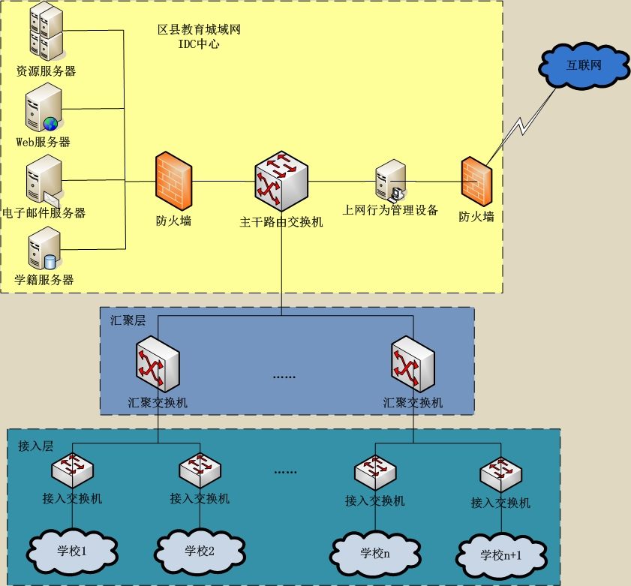
教育城域网拓扑图
市县级平台数据中心的设备主要有：路由器、核心交换机、负载均衡设备、上网行为管理、防火墙、存储系统、数据备份、应用服务器、流量控制、备用电源等。有条件的读取，可以采取多运营商接入以及双机热备方式。

四、设备选择
市、县级平台中主要设备的选择，必须满足本地区的用户并发数以及在共享资源时对带宽的占用需求。
下面我们以一个区（县）为例，说明该区（县）城域网数据中心设备参数的计算方法。
某区（县）办学规模基本信息：
学校数量100所，学生人数10万人，教学班2500个，教师人数7千。网络为三层结构，学校上联带宽100兆，汇聚交换机上联核心交换机带宽为1000兆，每一汇聚交换机下联10所学校。
分析：按照四川省中小学校生机比例标准：义务教育阶段小学生机比为16：1；初中（九年一惯制）生机比12：1；高中生机比8：1，该县学生电脑应该在1万台左右，教师电脑数为7千台，“班班通”电脑2.5千台。该区（县）电脑总数应该达到1.95万台。
（一）路由器的选择
分析：由于该区（县）电脑将达到1.95万台，为计算方便以2万台计算。
选择路由器时主要考虑的是并发连接数，其计算公式为：10.5x计算机信息点数量。
本例路由器的并发连接数=10.5x20000=210000
城域网路由器应选择并发连接数大于210000，支持NAT、VPN等功能，具有光纤接口或以太网接口的企业级路由器。
（二）交换机的选择
- 核心交换机的选择
分析：由于核心交换机需要千兆上联路由器和机房应用服务器交换机，千兆下联从汇聚层上来的10条光纤，因此核心交换机至少需要12个千兆端口，交换机百兆端口数量48个。
交换机背板带宽计算公式：端口数x相应端口速率x2
本例核心交换机背板带宽=12x1000x2+48x100x2=33.6G
包转发率计算公式：千兆端口数量×1.488Mpps+百兆端口数量× 0.1488Mpps
本例核心交换机包转发率=12x1.488+48x0.1448=24.8064兆
核心交换机应选择背板带宽应大于33.6G，包转发率应大于24.8兆，具有网络管理功能，支持远程访问控制，支持VLAN划分和组播功能，具备安全管理功能的三层交换机。
- 汇聚交换机的选择
分析：汇聚交换机需要千兆上联核心交换机，百兆下联10所学校的主干交换机，因此汇聚交换机至少需要1个千兆端口，10个以上百兆端口，此类交换机一般为2个千兆端口，24个百兆端口。
汇聚交换机背板带宽=2x1000x2+24x100x2=8.8G
包转发率=2x1.488+24x0.1488=6.5472兆
汇聚交换机应选择背板带宽应大于8.8G，包转发率应大于6.5兆，具有网络管理功能，支持远程访问控制，支持VLAN划分和组播功能，具备安全管理功能的交换机。
（三）负载均衡设备选择
负载均衡设备实现将外部访问均匀的分配到内部多个服务器上，市、县级平台可根据应用情况，灵活部署。
（四）上网行为管理设备选择
上网行为管理设备实现对用户上网行为的管理和控制，其主要技术指标是并发连接数，计算公式同路由器。
上网行为管理设备并发连接数=10.5x20000=210000
城域网上网行为管理设备应选择并发连接数大于210000，支持黑（白）名单、网站内容、上网时间、用户带宽、协议管理和访问日志记录（保存90天以上）等功能。
（五）防火墙的选择
防火墙实现内外网的隔离，防止内网设备免受外部攻击，保护内网安全，其主要技术指标是并发连接数，计算公式同路由器。
防火墙并发连接数=10.5x20000=210000
城域网防火墙应选择并发连接数大于210000，支持VPN、NAT、Qos等功能的产品。
（六）存储的选择
市、县级平台中心是区域资源中心，承担着本地区教育资源的建设和向师生提供优质资源的职责。建议城域网中心存储产品选择网络存储系统（NAS）。 NAS设备主要用来实现在不同操作系统平台下的文件共享应用，与传统的服务器或DAS存储设备相比，NAS设备的安装、调试、使用和管理非常简单，采用NAS可以节省一定的设备管理与维护费用。NAS设备提供 RJ- 45 接口和单独的IP地址，可以将其直接挂接在主干网的交换机上，通过简单的设置(如设置机器的IP地址等)就可以在网络即插即用地使用NAS设备，而且进行网络数据在线扩容时也无需停顿，从而保证数据流畅存储。
（七）数据备份产品的选择
备份的目的是为了在系统遇到人为或自然灾难时，能够通过备份内容对系统进行有效的灾难恢复。在选择备份产品时不但要考虑数据容量不断的增加，还要考虑数据备份软件能支持多平台系统。因此备份产品建议选择磁带/磁带机存储。其优势是：容量大并可灵活配置，速度相对适中，介质保存长久，存储时间超过30年，成本较低，数据安全性高，可实现无人操作的自动备份等。
（八）应用服务器的选择
由于城域网中心需向辖区学校提供web发布、电子政（校）务、网络教学等一系列服务，应用服务器较多。建议选择部署方便、省电节能、占用空间较少的刀片服务器。
（九）流控管理的选择
能对网络中的P2P/IM带宽滥用、网络游戏、炒股、网络视频、网络多媒体、非法网站访问等行为进行精细化识别和控制，保障网络关键应用和服务的带宽，对网络流量、用户上网行为进行深入分析与全面的审计，进而帮助用户全面了解网络应用模型和流量趋势，优化其带宽资源，开展各项业务提供有力的支撑。
（十）备用电源的选择
备用电源UPS不得少于4个小时不间断供电，有条件的中心机房应该使用发电机+UPS模式

附录二：数字校园管理制度指南

一、管理员职责
（一）、协助制定网络建设及网络发展规划，确定网络安全及资源共享策略。
（二）、负责中心机房网络及计算机设备的维护和管理。未经许可不得擅自拆卸、安装和外借。
（三）、负责服务器和系统软件的安装、维护、调整及更新；未经领导书面审批同意，不得擅自在服务器上部署无关的应用系统软件。
（四）、负责网络账号管理、资源分配、数据安全和系统安全。
（五）、监控中心设备运行状况，保持网络安全、稳定、畅通。对机房存在的隐患及设备故障要及时进行处理，并向领导汇报，避免造成损失。
（六）、认真检查电源、火源、照明和门窗，发现不安全现象要查清原因，采取措施，确保安全。不定期对机房内的防雷器材、空调及附属设施设备进行检查，以保证其有效性。
（七）、负责系统备份和网络数据备份；负责网络管理记录、网络运行记录、网络检修记录等电子数据资料整理和归档。
（八）、接受并配合公安机关的安全监督、检查和指导，如实向公安机关提供有关安全保护的信息、资料及数据文件，协助公安机关查处计算机信息网络上的违法犯罪行为。
（九）、每年对本网络的效能和各电脑性能进行评价，提出网络结构、网络技术和网络管理的改进措施、发展建议。

二、方案审批、竣工验收制度
（一）、县区级平台（即县级教育城域网）建设方案必须上报市级教育装备主管部门审批，并经市级教育装备部门和省教厅技装处两级共同参与进行竣工合格验收；市级平台（即市级教育城域网）建设方案应报省教厅技装处审核和竣工合格验收。
（二）、学校数字校园建设方案，必须报县区教育装备主管部门审查，由市级教育装备部门审批，并经市、县两级教育装备主管部门组织教育装备质检专家共同参与进行竣工合格验收。
（三）、城域网、校园网建设完成后，应由承建施工单位提交详实的资料文档，由建设方存档。包括：场地设备布局图、逻辑拓扑图、配线资料等。

三、管理人员配置制度及职责范围

（一）、教育城域网或校园网应建立健全组织机构，负责日常管理维护工作以及本单位人员信息技术应用能力的培训和培养。
（二）、教育城域网市(州)应设置专职管理人员3～5人，县区应设置专职管理人员2～3人，校园网应设置专（兼）职管理人员不少于2人，……。管理人员必须熟悉计算机操作、具有较强的网络故障判断、分析及排除能力和图形处理能力.
（三）、管理员必须熟悉电脑操作，具有一定的网络管理能力和网络故障排除能力。
（四）、管理员的权利：
1、有对服务器、电脑及数字校园网络设备采购的建议权。
2、有对网站及数字校园开发方案的建议权。
3、依据相关规定，对校园网络具有管理权。
4、对违反网络使用规定的行为，有提请处罚的权利
5、有参加继续教育、定期参加提高培训，进修学习的权利。
（五）、管理员的义务：
1、主要负责网络的系统安全性。
2、负责维护管理网络设备，安装、维护服务器系统及相关应用软件；做好操作系统、网管系统、邮件系统的安全补丁、漏洞检测及修补、病毒防治等日常工作。
3、做好日志记录，作为预测攻击，定位攻击，以及遭受攻击后追查攻击者的依据。察觉到网络处于被攻击状态后，管理员应确定其身份，并对其发出警告，提前制止可能的网络犯罪，若对方不听劝告，在保护系统安全的情况下可做善意阻击并向主管领导汇报。
5、应进行机房管理，严格按照机房管理制度执行日常维护。
6、每月应向主管人员提交当月值班及事件记录，并对系统记录文件保存收档，以备查阅。

四、机房管理制度
（一）、机房应经常保持整洁、有序。做到进门换鞋，地面清洁，设备排列有序，布线整齐，工具到位，资料齐全，使用方便。
（二）、值班人员不得擅离工作岗位。机房内不准吸烟、喝酒或吃零食，不准大声喧哗。
（三）、机房内温度保持在15℃－30℃，相对湿度在40％－65％，保持正常通风。机房照明应有紧急备用灯，各种照明设备应有专人负责，定期检修。
（四）、外来人员进入机房必须得到主管领导的同意，并进行登记。外来人员不得触动设备和终端，也不得翻阅机房的相关资料。
（五）、机房内严禁使用明火。
（六）、机房内各种资料、工具、设备未经许可和借用登记不准擅自带出机房。
（七）、机房内插拔电路板时要戴防静电手套。
（八）、设备检修、调整参数应经主管领导批准并由责任人员按操作规程操作。
（九）、工作人员须保守机密，不得给非法用户提供方便。
（十）、每天定时检查或定时启动机房内的换气设备，离开机房前应仔细检查设备运行情况，清点工具，打扫卫生，关闭照明灯等不必用的电器。

五、安全管理制度
为了保障网络系统的安全运行，根据《中华人民共和国计算机信息系统安全保护条例》、《中华人民共和国计算机网络国际联网安全保护管理办法》、《教育部教育网站和网校暂行管理办法》及国家有关法规，制定本安全管理制度。
（一）、任何单位和个人未经允许和授权，严禁操作络服务器、工作站、交换机、路由器及其它相关设备；对信息网中所具有的功能、程序、数据进行删除、修改和增加。严禁故意制作、传播计算机病毒与破坏性程序。
（二）、应遵守国家有关法律、法规，严禁在资源网络上制作、发布、泄露国家秘密，危害国家安全，煽动暴力，宣扬封建迷信、邪教、黄色淫秽，违反社会公德，赌博、诈骗和教唆犯罪，公然侮辱他人或者捏造事实诽谤他人，暴露个人隐私和攻击他人与损害他人合法权益，扰乱社会秩序，鼓励聚众滋事及法律和法规禁止的其他有害信息。
如发现上述有害信息内容，应及时向有关主管部门报告，并采取有效措施制止其扩散。
（三）、在网站上发现大量有害信息，以及遭到黑客攻击后，必须在24小时内向主管部门及公安机关报告，并协助查处。在保留有关上网信息和日志记录的前题下，及时删除有关信息。问题严重、情况紧急时，应关闭相关服务器。
（四）、严禁在网络上使用来历不明、引发病毒传染的软件，对于来历不明的可能引发计算机病毒的软件应使用杀毒软件检查、杀毒。
（五）、落实各项管理制度和技术规范，监控、封堵、清除网上有害信息。为有效地防范网上非法活动、要加强出口管理、加强用户管理。各服务器必须保持日志记录功能，历史纪录保持时间不少于60天。
（六）、上网信息管理坚持“谁上网谁负责”的原则。在网站上发布的信息，必须经有关领导审核批准后才能上网。
（七）、违反本规定，视情节给予相应的批评教育、通报批评或行政处分；触犯国家有关法律、行政法规的，依照有关法律、行政法规的规定予以处罚；构成犯罪的，依法追究刑事责任。

附录三：规范性引用文件
下列文件对于本指导手册（标准）的制定是必不可少的，凡注明日期的文件，仅注有日期的版本适用于本文件，凡是未注明日期的引用文件，其最新版本（包括所有的修改单）适用于本文件。

一、基础设置建设引用文件
◆GB 4943 信息技术设备的安全
◆GB 21748-2008 教学食品设备安全要求 仪器和零部件的基本要求
◆GB/T 9361-1988 计算机场地安全要求
◆YD 5098-2005 通信局（站）防雷与接地工程设计规范
◆HJ 461-2009 环境信息网络管理维护规范
◆《中小学图书馆（室）规程（修订）》教育部（2003年发布）

二、数字校园软件标准引用文件
◆JY/T 1001－2012《教育管理基础代码》
◆JY/T 1002－2012《教育管理基础信息》
◆JY/T 1003－2012《教育行政管理信息》
◆JY/T 1004－2012《普通中小学校管理信息》
◆JY/T 1005－2012《中职学校管理信息》
◆JY/T 1006－2012《高等学校管理信息》
◆JY/T 1007－2012《教育统计信息》
◆CELTS-42.1(CD1.6) 《基础教育教学资源元数据应用规范》
◆GB 1526-89 信息处理-数据流程图、程序流程图、系统流程图、程序网络图和系统资源图的文件编制符号及约定
◆GB/T 12505-90 《计算机软件质量保证计划规范》
◆GB 8567-88 《计算机软件产品开发文件编制指南》
◆GB 9385-88 《计算机软件需求说明编制指南》
◆GB 9386-88 《计算机软件测试文件编制规范》
◆GB/T 11457-1995 《软件工程术语》
◆GB/T 12504-90 《计算机软件质量保证计划规范》
◆GB/T 12505-90 《计算机软件配置管理计划规范》
◆GB/T 14079-93 《软件维护指南》
◆GB/T 14085-93 《计算机信息配置图符号及约定》
◆GB/T 15532-1995 《计算机软件单元测试》

